营运部发〔2017〕081号 签发人：李坚

京东到家6·18促销活动方案

【活动时间】：2017年6月10日~~ 6月25日（共16天）
【参与门店】：49家（见附表）
【活动主题】：京东到家618大促
【活动内容】：
1、实体门店：全场消费满38元返10元（纸质版）代金券，以此类推，单张收银条最高
返50元代金券。
2、顾客用手机“扫（纸质版）代金券上的二维码”输入手机号码，领取电子代金券（每
个手机号每天限领取1张）。
3、电子代金券的使用规则：（纸质版代金券不得在实体店使用）
- 本10元代金券仅限“京东到家”APP上使用，代金券使用截止时间：2017年6月30日。
- 本10元代金券购满39元才能使用；
（3）本代金券的使用范围是“京东到家”APP上的所有品类；
（4）本代金券可以和“京东到家”APP上的其它优惠活动同时使用，享受折上折优惠；
（5）本代金券不予任何形式兑换现金，不找零；
（6）每个订单进使用一张代金券，不可重复叠加优惠；
（7）本代金券不挂失、不补发，请妥善保管；
（8）本活动以京东到家公布活动细则为准，最终解释权归京东到家所有；
3、注意事项：
- 顾客在门店消费满额即返券，需有针对性的发放代金券（中青年目标），告知顾客此
代金券是在“京东到家”APP上使用。
- 顾客在“京东到家”APP下单购买参与优惠，门店发货、前台下账与以前的操作方式一致。
- 纸质版10元代金券样图如下：
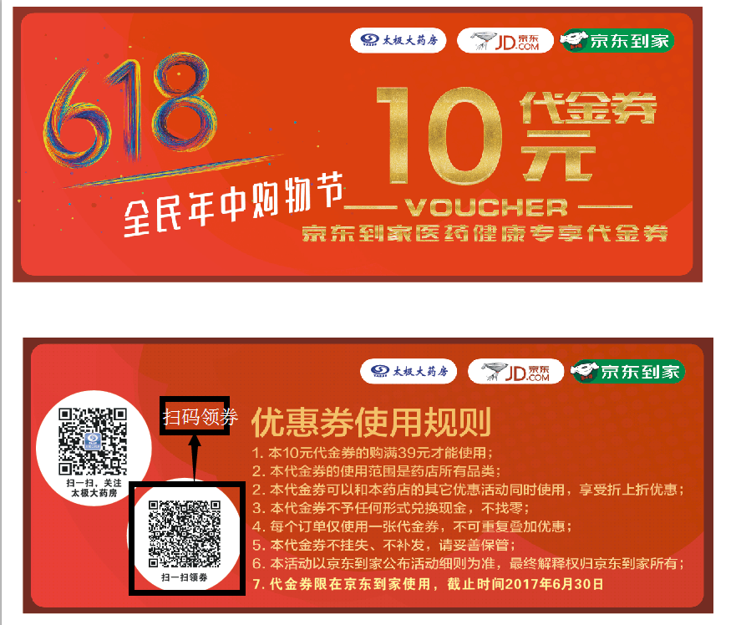

营运部
2017年6月6日

主题词： 关于 京东到家 618 促销 活动 方案
四川太极大药房连锁有限公司 2017年6月6日印发
打印：王四维 核对：谭莉杨 （共印1份）

